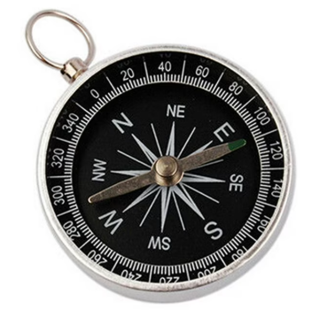
ZU SPÄT!
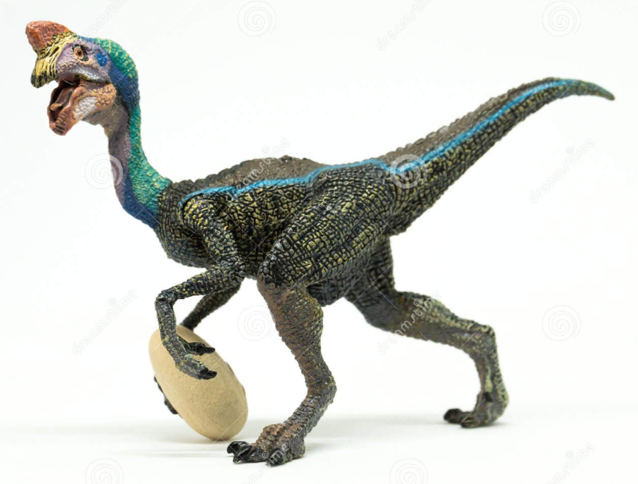
ICH BIN IN SÜDÖSTLICHE RICHTUNG GEFLOHEN.
MJAM!

